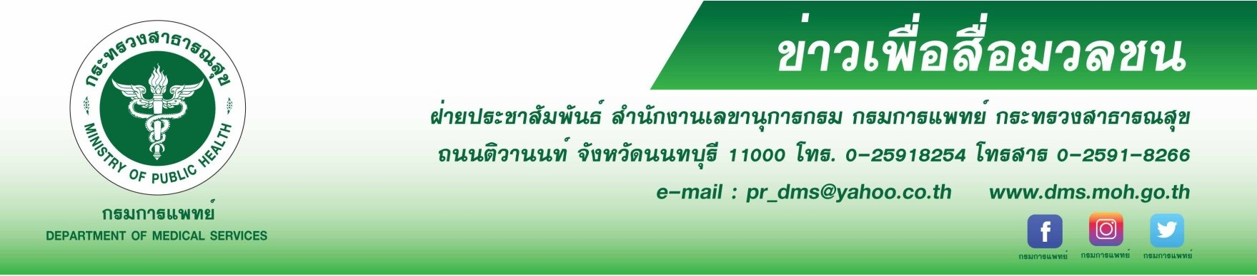
10 ธันวาคม วันต่อต้านโรคมะเร็งแห่งชาติ
กรมการแพทย์ โดยสถาบันมะเร็งแห่งชาติ เชิญชวนคนไทยร่วมต้านภัยโรคมะเร็งเนื่องในวันต่อต้านโรคมะเร็งแห่งชาติ
นายแพทย์สมศักดิ์ อรรมศิลป์ อธิบดีกรมการแพทย์ กล่าวว่า นับตั้งแต่พระบาทสมเด็จพระบรมชนกาธิเบศร มหาภูมิพลอดุลยเดชมหาราช บรมนาถบพิตร เสด็จพระราชดำเนินมาทรงเปิดอาคารดำรงนิราดูร สถาบันมะเร็งแห่งชาติ เมื่อวันที่ 10 ธันวาคม 2511 หน่วยงานของรัฐบาลในสังกัดกรมการแพทย์ กระทรวงสาธารณสุข จึงได้ถือเอาวันที่ 10 ธันวาคม ของทุกปีเป็น “วันต่อต้านโรคมะเร็งแห่งชาติ” มาโดยตลอด โดยมีสถาบันมะเร็งแห่งชาติ และโรงพยาบาลมะเร็งภูมิภาค 7 แห่งทั่วประเทศของกรมการแพทย์ เป็นหน่วยงานหลักที่ให้บริการ ด้านการตรวจ วินิจฉัย และรักษาโรคมะเร็ง
ปัจจุบันโรคมะเร็งถือเป็นปัญหาสาธารณสุขที่สำคัญของประเทศไทยและมีแนวโน้มอัตราการเกิดโรคสูงขึ้นอย่างต่อเนื่อง จากสถิติพบว่ามีผู้ป่วยโรคมะเร็งรายใหม่ถึงวันละ 336 คน หรือ 122,757 คนต่อปี โดยโรคมะเร็ง ที่พบมาก 5 อันดับแรกในคนไทย ได้แก่ มะเร็งตับและท่อน้ำดี มะเร็งปอด มะเร็งเต้านม มะเร็งลำไส้ใหญ่และ ทวารหนัก และมะเร็งปากมดลูก มีผู้เสียชีวิตวันละ 221 คน หรือคิดเป็น 80,665 คนต่อปี
นายแพทย์จินดา โรจนเมธินทร์ ผู้อำนวยการสถาบันมะเร็งแห่งชาติ กล่าวเพิ่มเติมว่า แม้โรคมะเร็งจะเป็นโรคร้าย แต่เราสามารถปฏิบัติตนเพื่อป้องกันและลดความเสี่ยงต่อโรคมะเร็งได้ ด้วยการใช้หลักการ 5 ทำ 5 ไม่ ห่างไกลมะเร็ง โดย 5 ทำ ได้แก่ 1) ออกกำลังกายอย่างสม่ำเสมอ 2) ทำจิตใจให้แจ่มใส ไม่เครียด 3) กินผักผลไม้ 4) กินอาหารหลากหลาย 5) ตรวจร่างกายเป็นประจำ ส่วน 5 ไม่ ได้แก่ 1) ไม่สูบบุหรี่หรือสูดดม ควันบุหรี่ 2) ไม่มั่วเซ็กซ์ 3) ไม่ดื่มสุรา 4) ไม่ตากแดดจ้า 5) ไม่กินปลาน้ำจืดดิบ หากปฏิบัติตามหลักการนี้จะสามารถป้องกันโรคมะเร็งได้
นอกจากนี้ควรหมั่นสังเกตความผิดปกติของตนเองจาก 7 สัญญาณอันตรายโรคมะเร็ง ได้แก่ 1) ระบบขับถ่าย ที่เปลี่ยนแปร 2) แผลที่ไม่รู้จักหาย 3) ร่างกายมีก้อนตุ่ม 4) กลุ้มใจเรื่องการกลืนกินอาหาร 5) ทวารทั้งหลายมีเลือดไหล 6) ไฝ หูด ที่เปลี่ยนไป 7) ไอ และ เสียงแหบ จนเรื้อรัง เป็นต้น หากผู้ป่วยมีอาการผิดปกติเรื้อรังควรรีบปรึกษาแพทย์และควรเข้ารับการตรวจสุขภาพเพื่อค้นหาโรคมะเร็งระยะเริ่มแรกเป็นประจำ
ขอขอบคุณ
**************************************

